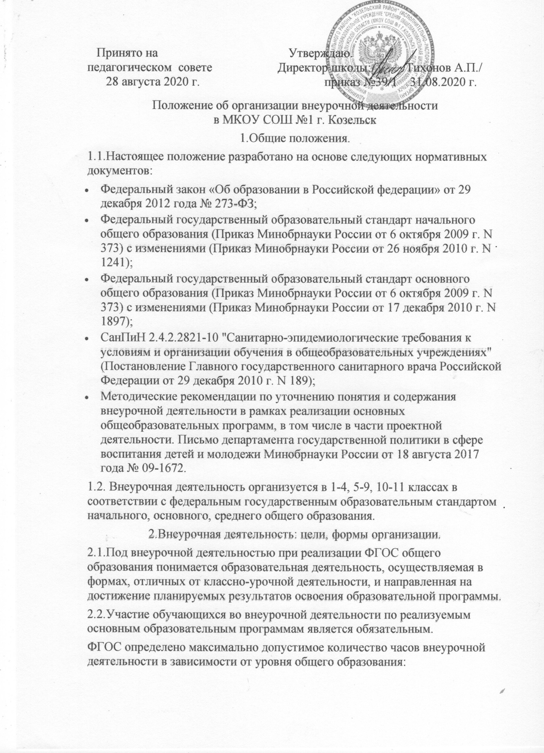

- до 1350 часов за четыре года обучения на уровне начального общего образования;

- до 1750 часов за пять лет обучения на уровне основного общего образования;

- до 700 часов за два года обучения на уровне среднего общего образования.

2.3.Объем часов внеурочной деятельности определяется и утверждается  МКОУ СОШ №1 г. Козельск с учетом запросов семей, интересов обучающихся и возможностей школы.

2.4. Школа осуществляет ознакомление всех участников образовательных отношений с образовательной программой, в т.ч. учебным планом и планом внеурочной деятельности. Родители (законные представители) обучающихся несут ответственность за соблюдение установленных школой требований к организации образовательного процесса, частью которых являются требования по обеспечению реализации ФГОС.

2.5. Школа самостоятельно разрабатывает и утверждает:

план внеурочной деятельности;

режим и расписание занятий внеурочной деятельности;

рабочие программы курсов внеурочной деятельности;

2.6 Внеурочная деятельность может быть использована на введение учебных курсов, расширяющих содержание учебных предметов, обеспечивающих различные интересы обучающихся.

2.7. В соответствии с санитарно-эпидемиологическими правилами и нормативами продолжительность занятия внеурочной деятельности составляет 35-45 минут. Для обучающихся первых классов в первом полугодии продолжительность занятия внеурочной деятельности не должна превышать 35 минут.

2.8. Рабочие программы внеурочной деятельности могут быть построены по модульному принципу и реализовываться с применением сетевой формы, [электронного обучения](https://login.consultant.ru/link/?req=doc&base=LAW&n=278297&dst=100011&fld=134), а также с использованием дистанционных образовательных технологий.

2.9.Рабочая программа отдельных курсов внеурочной деятельности разрабатывается педагогом на основании примерных программ или самостоятельно в соответствии с требованиями, изложенными в Положении о структуре, порядке разработки и утверждения рабочих программ в МКОУ СОШ №1 г. Козельск.

 2.10. Формы внеурочной деятельности должны предусматривать активность и самостоятельность обучающихся; сочетать индивидуальную и групповую работу; обеспечивать гибкий режим занятий (продолжительность, последовательность), переменный состав обучающихся, проектную и исследовательскую деятельность, экскурсии (в музеи, парки, на предприятия и др.), походы, деловые игры и пр.

2.11. В зависимости от конкретных условий реализации основной общеобразовательной программы, числа обучающихся и их возрастных особенностей допускается формирование учебных групп из обучающихся разных классов в пределах одного уровня образования.

2.12..Внеурочная деятельность может быть реализована в сетевой форме.

2.13. В реализации внеурочной деятельности с использованием сетевой формы могут участвовать организации, осуществляющие образовательную деятельность, а также научные организации, учреждения здравоохранения, организации культуры, физической культуры и спорта и иные организации, обладающие необходимыми ресурсами.

2.14. Сетевая форма реализации образовательных программ осуществляется на основе договора между организациями, участвующими в сетевой форме реализации образовательных программ.

2.15. Эффективной формой организации внеурочной деятельности является проектная деятельность (учебный проект). Проект выполняется обучающимся самостоятельно под руководством педагогического работника по выбранной теме в рамках одного или нескольких изучаемых учебных предметов, курсов в любом избранном направлении деятельности.

2.16. Результаты внеурочной деятельности являются частью результатов освоения основной общеобразовательной программы в соответствии с требованиями [ФГОС](https://login.consultant.ru/link/?req=doc&base=LAW&n=142304&dst=100003&fld=134).

2.17.Учет занятий внеурочной деятельности осуществляется педагогическими работниками, ведущими занятия. Даты и темы проведенных занятий вносятся в журнал в соответствии с рабочими программами курсов внеурочной деятельности.

2.18. Предварительный выбор программ внеурочной деятельности на следующий учебный год обучающимися, родителями (законными представителями) производится во втором полугодии на основе анкетирования.

2.19. Для обучающихся 1 классов набор направлений и программ внеурочной деятельности предлагается на родительском собрании.

2.20. Во время каникул внеурочная деятельность общеобразовательного учреждения может продолжаться (если это предусмотрено общеобразовательными дополнительными программами) в форме походов, сборов, экспедиций, лагерей разной направленности и т.п.

2.24. Текущий контроль за посещением занятий внеурочной деятельности обучающимися класса, осуществляется классным руководителем.

2.25.С целью организации внеурочной деятельности администрация может привлекать педагогов учреждений дополнительного образования для организации работы объединений творческого направления. Сотрудничество осуществляется в рамках договора о сотрудничестве.

3. Система оценки достижения результатов внеурочной деятельности.

3.1. Формы проведения учета (аттестации)  определяются самим педагогом таким образом, чтобы они соответствовали планируемым результатам освоения программы внеурочной деятельности.

В зависимости от направления  формы учета (аттестации) могут быть следующие: собеседование, тестирование, творческие и самостоятельные исследовательские работы, практические работы, зачеты, выставки, отчетные концерты, спортивные соревнования, интеллектуальные состязания, конкурсы, олимпиады, конференции, турниры, спектакли, итоговые занятия, концертное прослушивание, защита творческих работ и проектов, доклад, тематические чтения, собеседование и т.д.